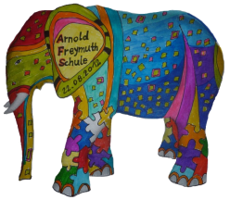

Praktikumsmappe
zum
Schülerbetriebspraktikum
Jahrgang 9

in der Zeit vom 01.03. – 18.03.2022
Vorgelegt von:
________________________________________

_______________________________________

Email __________________________________

Praktikum bei:

_______________________________________

_______________________________________

Erkundeter Beruf:
______________________________________
Arnold-Freymuth-Gesamtschule |
An der Falkschule 9 | 59077 Hamm
Tel: 02381 – 8769710 | arnold-freymuth-schule@geaf.schulen-hamm.de

Deckblatt (freiwillige Zusatzaufgabe)

